МДОУ «Детский сад 122 комбинированного вида»

КОНСПЕКТ ИТОГОВОГО ЛОГОПЕДИЧЕСКОГО ЗАНЯТИЯ
ПО РАЗВИТИЮ РЕЧИ
«ПУТЕШЕСТВИЕ НА ФЕРМУ»
1год обучения
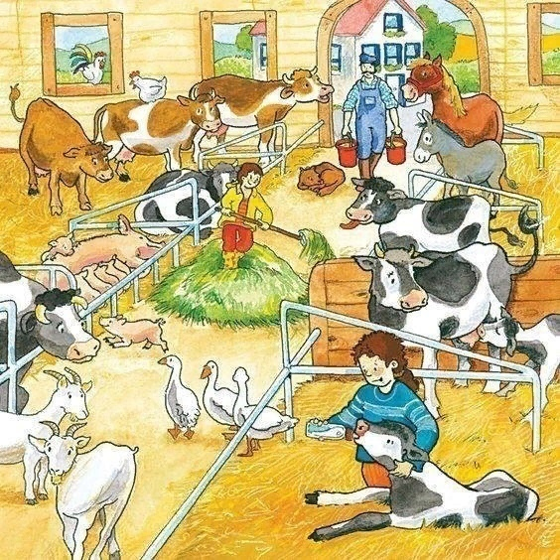

Подготовила:
учитель-логопед 1кв.кат.
Мишкина Екатерина Александровна

Саранск -2021

Цель: обобщить и систематизировать знания детей о домашних животных .
Задачи:
Образовательные:
- Закрепить представления детей о домашних животных и их детенышах и птицах (внешний вид, пища, польза, приносимая людям), о том как заботится человек о домашних животных.
- Учить отличать домашних животных друг о друга по внешним признакам.
- Обобщить представления детей об других лексических темах (Посуда. Продукты питания.Одежда).
- Закреплять умения пользоваться предлогами (в на над под у )
Коррекционно-развивающие задачи:
- Развивать внимание, мышление, память, слуховое и зрительное восприятие.
- Развивать общую и мелкую моторику.

Воспитательные:
- Воспитывать бережное отношение к домашним животным и птицам, эмоциональную отзывчивость.

Ход деятельности
1.Организационный момент
Логопед (далее Л.): Здравствуйте дети, сегодня мы начинаем с вами занятие по развитию речи. У нас в группе гости предлагаю вам с ними поздороваться.
А вам ребята предлагаю встать в круг. Повторяем вместе со мной речевую зарядку.
Встанем мы в кружочек дружно,
Поздороваться нам нужно,
Говорю тебе: «Привет!»
Улыбнись скорей в ответ.
Здравствуй, правая рука,
Здравствуй, левая рука,
Здравствуй ,друг, здравствуй друг,
Здравствуй весь наш дружный круг.

2 Вводная часть.
Л: Ребята скажите, а вы любите путешествовать?
Хотите отправиться в путешествие? А отправимся мы в путешествие на паровозике?
Предлагаю вам занять свои места. На ноутбуке демонстрируется анимация поезда с музыкальным сопровождением.

Л : Ребята посмотрите мы приехали на ферму. Смотрите нас уже кто- то встречает?
Л : Да, ребята. Фермер - владелец сельскохозяйственного предприятия (фермы).
- -Кажется нас кто то зовет?
Кто же это отгадайте?
Как она голос подает,что она делает?(мычит). Звучит аудиозапись коровы, дети отвечают. Приклепляют к доске картинку коровы.
-Как помогает корова фермеру? (корова дает молоко)
Из молока можно сделать разные продукты
«Д/и Молочные продукты»
Л: Дети предлагаю вам посетить наш магазин и выбрать только молочные продукты.

- Л:Нас опять кто-то зовет?
кто же это ? Лошадь. Приклепляют к доске картинку.
Как она голос подает ?
Что делает?(ржет и -го -го)
Как лошадь помогает фермеру? (перевозит грузы и людей).
Лошадь помогает нашему фермеру перевозить урожай овощей и фруктов. Поможем лошадке разгрузить овощи и фрукты по корзинкам.
Д \и «Разложи по корзинкам овощи и фрукты» выходят по 2 человека.

- Нашим животным на ферме живется очень весело. Предлагаю спеть для них песенку, музыка Е.Железновой «У жирафа пятна…» (минусовка.у коровы пятна.у кошки полоски.у собачки шерстка. У свинки складки).

- Нас опять кто-то зовет? Это овечка.
Как она подает голос ? Что она делает? (блеет).
Чем помогает овечка фермеру? (дает шерсть) .
Овечка говорит вам, что из шерсти можно много сделать полезного и интересного.
-выберем из картинок только те, которые сделаны из шерсти.
Д\и «Шерстяное-нешерстяное»
Овечка позаботилась о детках и принесла много шерстяных вещей.(шапочки ,руковицы, носки, варежки,свитер)
Д.и «Найди пару шерстяной варежки» (одна варежка на столах у детей).

- А мы продолжаем наше путешествие. Послушайте, кто же нас еще зовет? Звучит аудизапись кошки.
Кто это? Как подает кошка голос ?
что она делает?(мурлычит,мяукает).вывешивают картинку кошки на доску.
Наша кошка очень любит играть с фермером и так увлеклась , что разбила шкаф с посудой.
Д/и «Собери картинку» ( раздаточный материал на каждого ребенка). Что разбила у тебя кошка? (употребление сущ. мн.числа)

- Но сначала разомнем наши пальчики. Музыкальная композиции Е.Железновой «Пальчик где твой домик…» с су -джок колечком.

- Кажется нас в гости приглашает другое животное? Давайте послушаем и скажем кто это? Звучит лай собачки. Что делает собака?
Как она подает голос?(собака лает).как она помогает фермеру? (сторожит дом).
Собака любит убегать от фермера и прятаться?
Д/и «Где спряталась собака?» (предлоги за ,под, у,около. На будке).

- Послушайте, кто-то опять нас зовет?
Аудиозапись хрюканья свиньи.
Что она делает?
как подает голос? (свинья хрюкает)
Посмотрите наша свинка пришла не одна. Кто с ней рядом? Поросенок
Д/и «У кого кто?» (подбери картинку детеныша)
3.Заключительная часть
Л. Вот и закончилось наше путешествие? Нужно отправляться в детский сад. Понравилось вам? Какое задание для вас было самым трудным\легким? Как вы думаете вы справились? Что нового узнали? Спасибо за внимание.

